Отчет о реализации Плана мероприятий
по праворазъяснительной работе на 2024-2026 годы (за 4 квартал 2025 года)

№ | Наименование мероприятия (с указанием пункта Плана) | Результат/форма завершения  (с указанием ссылок на размещенные материалы на ЕПИР ГО, в аккаунтах ГО в социальных сетях, фотографий, иной информации подтверждающей исполнение) | Подробная информация (в краткой форме) о мероприятиях с указанием целей и охвата целевых групп, даты, формата (вебинары, семинары, программы и т.д.), места проведения и т.д.
1 | 18. Выработка предложений по вовлечению молодежи (учащихся старших классов, студентов колледжей, ВУЗов) в процесс правового просвещения граждан | https://www.instagram.com/p/DP3bawUiJ3E/?igsh=MWRlYmt4ZTg2d2w1Nw==  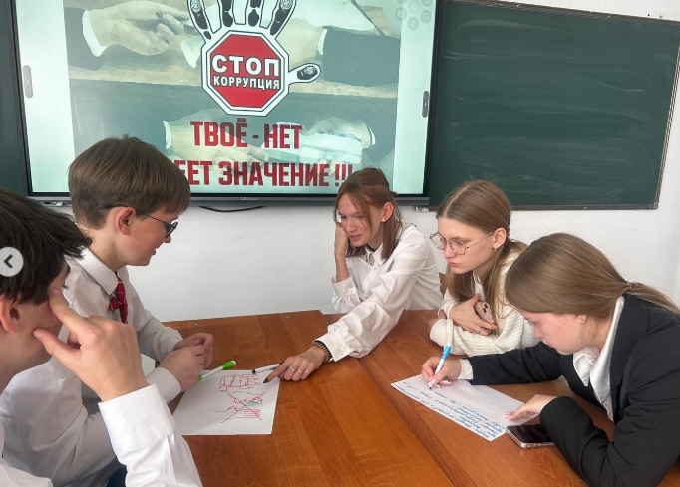  https://www.instagram.com/p/DP3bfl2iKWj/?igsh=c2xpZDR6NGlodjJt  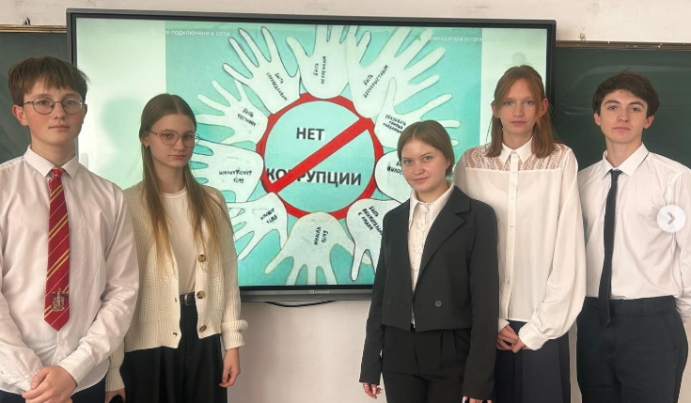  https://www.instagram.com/p/DRb_CrCiNkp/?igsh=MW9idmgzYnRleWQ1dg==  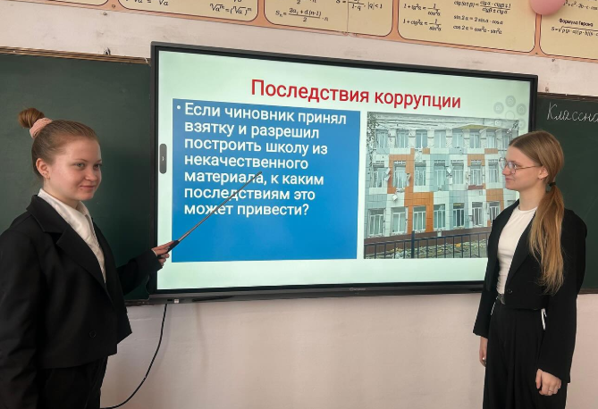  https://www.instagram.com/p/DRRzcxZCB7i/?img_index=2&igsh=bDdvcTAwZ2w4M2pu  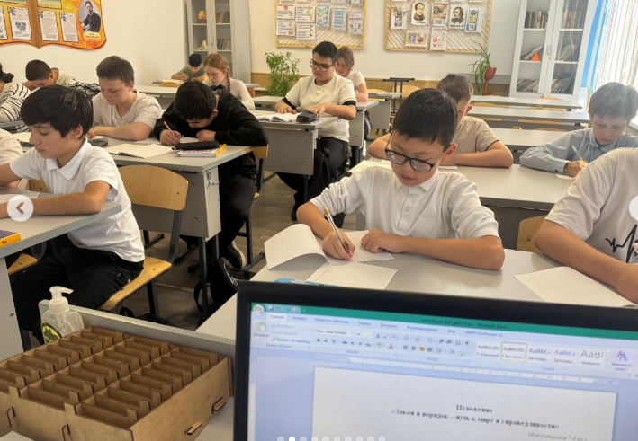  https://www.instagram.com/p/DSEe4RHCGkq/?igsh=YmNnZmd6YWxvMXB5  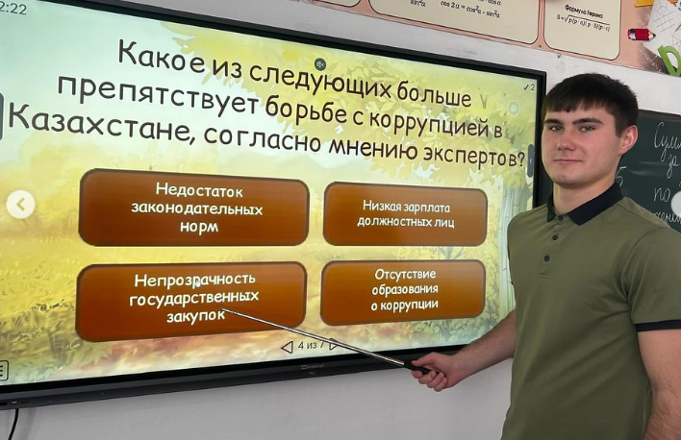 | 15.10.2025 г состоялось заседание добровольного школьного клуба Адал Урпак. Ребята собрались, чтобы обсудить планы работы на учебный год. Предложили мероприятия, направленные на воспитание честного поколения школьников. Ребята с энтузиазмом готовы приступить к реализации поставленных целей  16 октября 2025г. в КГУ ОШ имени Е . Букетова участники добровольного клуба «Адал Урпак» провели мероприятие среди старшеклассников, посвящённое теме борьбы с коррупцией.  Ребята разгадывали антикоррупционный кроссворд, вспоминали, что такое коррупция, какие её формы существуют и как важно каждому из нас противостоять нечестным поступкам.  20.11.2025 г. в нашей школе прошла познавательная викторина по антикоррупционной направленности среди учащихся 8-х классов!  Ученики активно участвовали, демонстрируя не только знания, но и свое понимание важности честности, справедливости и ответственности.  20 ноября в рамках акции «Полиция и дети – вместе за безопасность», приуроченной ко Всемирному дню ребёнка, учащихся 7-11 классов написали единое изложение «Полиция и дети — вместе за безопасность» 9-11 классы и «Закон и порядок – путь к миру и справедливости» 7-8 классы  в целях продвижения идеологемы «Закон и Порядок».  Цель данного мероприятия – закрепление правовых знаний учащихся, формирование понимания важности соблюдения закона и обеспечения безопасности.  9 декабря ученики 11 классов приняли участие в викторине, посвящённой Международному дню борьбы с коррупцией. Участники показали отличные знания и активную позицию.  Работа продолжается — вместе формируем честное, ответственное и осознанное поколение!
2 | 20. Организация работы по формированию нетерпимого отношения к проявлениям коррупции с юношеского возраста с участием заинтересованных государственных органов, путем проведения информационно- разъяснительной работы среди подростков и молодежи, направленной на повышение правовой грамотности и формирование антикоррупционного правосознания | https://www.instagram.com/p/DRt_GdKiObo/?igsh=MTBlejF4ZDdrMWJoOA==  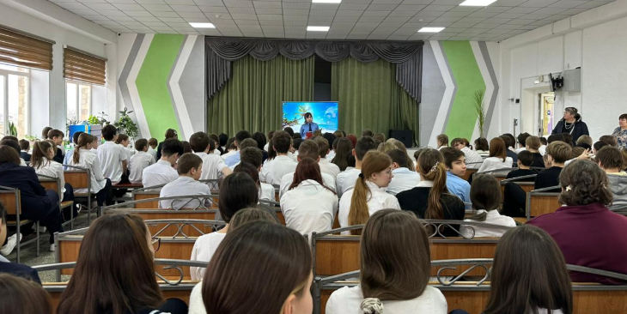 | 01.12.2025г. в школе состоялся правовой всеобуч для учащихся 7-11 классов в рамках  Лектор – прокурор прокуратуры г. Шахтинска, юрист 3 класса Мастекбаева А.А.
3 | 21. Проведение тематических лекций для родителей (законных представителей) по правовому просвещению (о правах, обязанностях, ответственности) | https://www.instagram.com/p/DPgFaFiiPxM/?igsh=ZGtyYWZpczN0NmFw  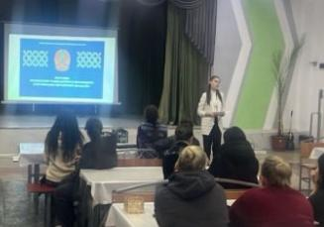  https://www.instagram.com/p/DPQUMGFilyT/?igsh=cnd0enFlOWpvaGVx  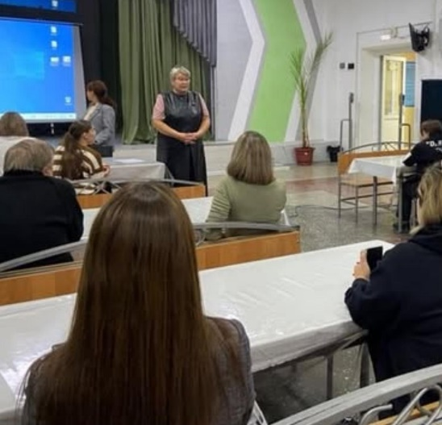 | 7.10.25 встреча по правовому просвещению родителей.  1.10.25 В нашей школе прошли общешкольные родительские собрания для учащихся 1–11 классов.  Перед родителями выступили директор школы, педагоги-психологи, а также специалисты Центра профессиональных компетенций и карьерного роста для 9–11 классов.  На встречах были разъяснены ключевые направления

